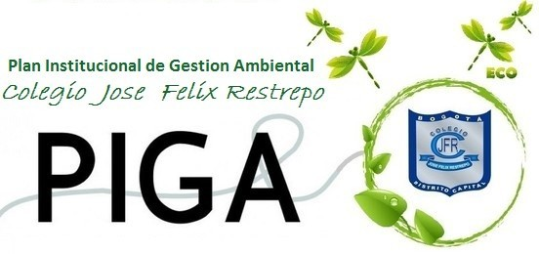

¿Qué es el PIGA?
Es un instrumento de planeación que parte del análisis de la situación ambiental institucional, con el propósito de brindar información y argumentos necesarios para el planteamiento de acciones de gestión ambiental que garanticen primordialmente el cumplimiento de los objetivos de ecoeficiencia establecidos en el Decreto 456 de 2008, entre otras acciones ambientales que contemplen las entidades y aporten a la totalidad de los objetivos ambientales establecidos en el Plan de Gestión Ambiental.

BOLETÍN PIGA 01 ENERO 26,
DIA INTERNACIONAL DEL EDUCADOR AMBIENTAL
"La tierra es insultada y ofrece sus flores como respuesta."
Rabindranath Tagore

Una forma de potenciar la cultura ambiental en nuestro país es mediante la educación
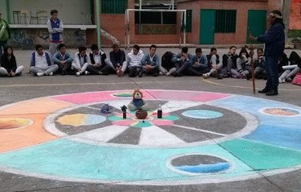
Porque ecologismo, Colectivo ambiental:

El ecologismo es básicamente un movimiento sociopolítico dentro del cual existen muchos colores y tendencias que busca un modelo de sociedad donde las personas puedan vivir en plena comunicación con la naturaleza y los demás seres humanos. Este Movimiento sociológico propugna la defensa de la naturaleza y la armonía entre esta y el progreso

26 de enero Día Nacional de la Educación Ambiental
El 26 en el día internacional de la Educación Ambiental, el PIGA de nuestra institución, invita a todos los docentes a que tengan en cuenta esta temática dentro de sus corazones y dentro de sus programas académicos, al igual que en el desarrollo de su quehacer pedagógico, nosotros somos el reflejo de lo que queremos para nuestro futuro, nuestras acciones tiene como fin, fortalecer en la memoria de los estudiantes, la importancia de cuidar el medio ambiente, su planeta y sus recursos.
“La educación ambiental es un proceso participativo, que busca sensibilizar a la población sobre la problemática Ambiental tanto a nivel general (mundial), como a nivel específico (medio donde se vive)”.
La educación ambiental trata de fortalecer las relaciones, propositivas, que se establecen entre el entorno y el hombre, con el fin de garantizar el futuro de las generaciones actuales y futuras, del planeta y su biodiversidad.
Teniendo en cuenta la Carta de Belgrado (octubre de 1975) los Objetivos de la Educación Ambiental a nivel mundial son:
- Toma de conciencia: Ayudar a las personas y a los grupos sociales a que adquieran mayor sensibilidad y conciencia del medio ambiente en general y de sus problemas.
- Conocimientos: Ayudar a las personas y a los grupos sociales a adquirir una comprensión básica del medio ambiente en su totalidad, de los problemas relacionados y de la presencia y función de la humanidad en él, lo que entraña una responsabilidad crítica.
- Actitudes: Ayudar a las personas y a los grupos sociales a adquirir valores sociales y un profundo interés por el medio ambiente.
- Aptitudes: Ayudar a las personas y a los grupos sociales a adquirir las habilidades necesarias para resolver los problemas ambientales.
- Capacidad de evaluación: Ayudar a las personas y a los grupos sociales a evaluar las medidas y los programas de educación ambiental en función de los factores ecológicos, políticos, sociales, estéticos y educativos.
- Participación: Ayudar a las personas y a los grupos sociales a que desarrollen su sentido de responsabilidad y a que tomen conciencia de la urgente necesidad de prestar atención a los problemas del medio ambiente, para asegurar que se adopten medidas adecuadas al respecto.

Desde la academia formamos personas ambientalmente conscientes de la gestión ambiental en nuestro territorio, somos territorio BAKATA, somos CUENCA FU-CHA, somos pulmón AMBIENTAL, somos CERROS ORIENTALES, somos Jose Felix Restrepo.

www.prae2015jfr.jimdo.com

